|  |  |
| --- | --- |
| Gerb-BMSTU_01 | **Министерство науки и высшего образования Российской Федерации**  **Федеральное государственное бюджетное образовательное учреждение**  **высшего образования**  **«Московский государственный технический университет**  **имени Н.Э. Баумана**  **(национальный исследовательский университет)»**  **(МГТУ им. Н.Э. Баумана)** |

ФАКУЛЬТЕТ «Информатика и системы управления»\_\_\_\_\_\_\_\_\_\_\_\_\_\_\_\_\_\_\_\_\_\_\_\_\_\_\_\_\_\_\_\_\_\_\_\_

КАФЕДРА «Программное обеспечение ЭВМ и информационные технологии»\_\_\_\_\_\_\_\_\_\_\_\_\_\_

*Лабораторная работа №6*

*По предмету: «Операционные системы»*

**Тема: Сокеты**

Преподаватель: Рязанова Н.Ю.

Студент: Гасанзаде М.А.,

Группа: ИУ7-66Б

Москва, 2020 г.

ОГЛАВЛЕНИЕ

[ЗАДАНИЕ 1 3](#_Toc39228434)

[Листинг 1 – server.c 3](#_Toc39228435)

[Листинг 2 – client.c 4](#_Toc39228436)

[Результат работы программы 5](#_Toc39228437)

[ЗАДАНИЕ 2 6](#_Toc39228438)

[Листинг 3 – includes.h 7](#_Toc39228439)

[Листинг 4 – client.c 7](#_Toc39228440)

[Листинг 5 – server.c 8](#_Toc39228441)

[Результат работы программы 10](#_Toc39228442)

# ЗАДАНИЕ 1

Написать приложение по модели клиент-сервер, демонстрирующее взаимодействие параллельных процессов на отдельном компьютере с использованием сокетов в файловом пространстве имен: семейство - AF\_UNIX, тип - SOCK\_DGRAM. При демонстрации работы программного комплекса необходимо запустить несколько клиентов (не меньше 5) и продемонстрировать, что сервер обрабатывает обращения каждого запущенного клиент.

В процессе-сервере с помощью вызова socket() создается сокет семейства AF\_UNIX с типом SOCK\_DGRAM. С помощью системного вызова bind() происходит связка сокета с локальным адресом. Сервер блокируется на функции recv() и ждет сообщения от процессов клиентов.

В процессе-клиенте создается сокет семейства AF\_UNIX с типом SOCK\_DGRAM с помощью системного вызова socket(). С помощью функции sendto() отправляется сообщение процессу-серверу.

## Листинг 1 – server.c

#include <sys/types.h>

#include <sys/socket.h>

#include <string.h>

#include <stdlib.h>

#include <stdio.h>

#include <unistd.h>

#include <signal.h>

#define SOCK\_NAME "mysocket.s"

int sock\_fd**;**

void close\_sock**(**int sock\_fd**,** char **\***name**)**

**{**

close**(**sock\_fd**);**

unlink**(**name**);**

**}**

void sigint\_handler**(**int signum**)**

**{**

close\_sock**(**sock\_fd**,** SOCK\_NAME**);**

printf**(**"\nSocket was closed due to ctrl+c!\n"**);**

printf**(**"Server will be stopped.\n"**);**

exit**(**0**);**

**}**

int main**()**

**{**

sock\_fd **=** socket**(**AF\_UNIX**,** SOCK\_DGRAM**,** 0**);**

**if** **(**sock\_fd **<** 0**)**

**{**

perror**(**"socket failed"**);**

**return** EXIT\_FAILURE**;**

**}**

struct sockaddr srvr\_name**;**

srvr\_name**.**sa\_family **=** AF\_UNIX**;**

strcpy**(**srvr\_name**.**sa\_data**,** SOCK\_NAME**);**

**if(**bind**(**sock\_fd**,&**srvr\_name**,** strlen**(**srvr\_name**.**sa\_data**)+sizeof(**srvr\_name**.**sa\_family**))** **<** 0**)**

**{**

perror**(**"bind failed"**);**

**return** EXIT\_FAILURE**;**

**}**

signal**(**SIGINT**,** sigint\_handler**);**

printf**(**"Server is listening.\nTo stop server press ctrl+c or send \"stop\" via client.\n"**);**

char buf**[**100**];**

**while** **(**strcmp**(**buf**,** "stop"**))**

**{**

int bytes **=** recv**(**sock\_fd**,** buf**,** **sizeof(**buf**),** 0**);**

**if** **(**bytes **<=** 0**)**

**{**

perror**(**"recv failed"**);**

close\_sock**(**sock\_fd**,** SOCK\_NAME**);**

**return** EXIT\_FAILURE**;**

**}**

buf**[**bytes**]** **=** 0**;**

printf**(**"Server read: %s\n"**,** buf**);**

**}**

printf**(**"Server stopped listening\n"**);**

close\_sock**(**sock\_fd**,** SOCK\_NAME**);**

printf**(**"Socket closed\n"**);**

**return** 0**;**

**}**

## 

## Листинг 2 – client.c

#include <sys/types.h>

#include <sys/socket.h>

#include <string.h>

#include <stdlib.h>

#include <stdio.h>

#define SOCK\_NAME "mysocket.s"

int main**()**

**{**

int sock\_fd **=** socket**(**AF\_UNIX**,** SOCK\_DGRAM**,** 0**);**

**if** **(**sock\_fd **<** 0**)**

**{**

perror**(**"socket failed"**);**

**return** EXIT\_FAILURE**;**

**}**

struct sockaddr srvr\_name**;**

srvr\_name**.**sa\_family **=** AF\_UNIX**;**

strcpy**(**srvr\_name**.**sa\_data**,** SOCK\_NAME**);**

char buf**[**100**];**

scanf**(**"%99s"**,** buf**);**

sendto**(**sock\_fd**,** buf**,**strlen**(**buf**),** 0**,** **&**srvr\_name**,** strlen**(**srvr\_name**.**sa\_data**)** **+** **sizeof(**srvr\_name**.**sa\_family**));**

printf**(**"Client sent: %s\n"**,** buf**);**

**return** 0**;**

**}**

## Результат работы программы

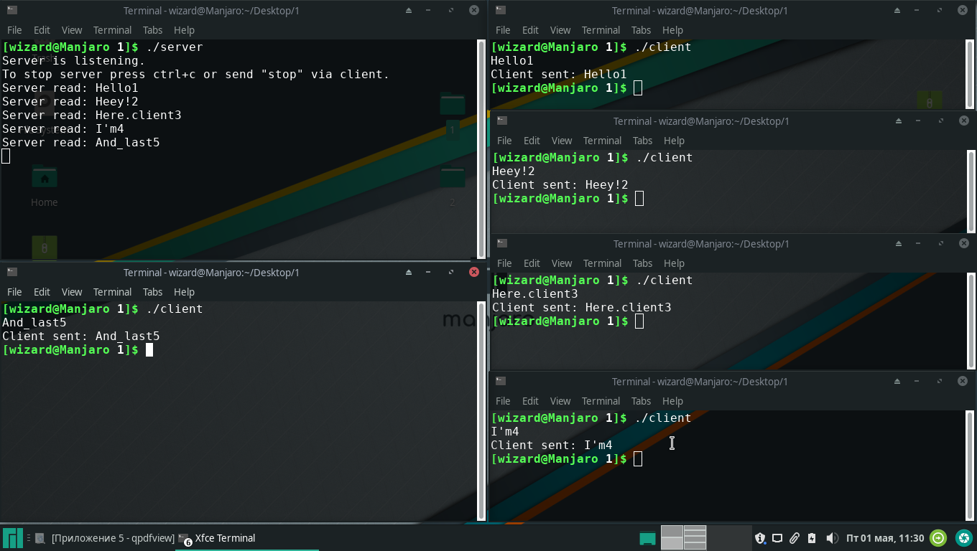

Рис. 1 – результат взаимодействия параллельных процессов  
на отдельном компьютере



Рис. 2 – Сокет в системе

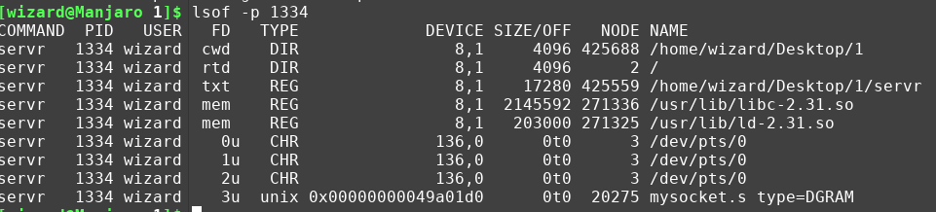

Рис. 3 – Информация про сервер

# ЗАДАНИЕ 2

Написать приложение по модели клиент-сервер, осуществляющее взаимодействие параллельных процессов, которые выполняются на разных компьютерах. Для взаимодействия с клиентами сервер должен использовать мультиплексирование. Сервер должен обслуживать запросы параллельно запущенных клиентов. При демонстрации работы программного комплекса необходимо запустить несколько клиентов (не меньше 5) и продемонстрировать, что сервер обрабатывает обращения каждого запущенного клиента.

В процессе-сервере с помощью вызова socket() создается сокет семейства AF\_INET с типом SOCK\_STREAM. С помощью системного вызова bind() происходит связка сокета с адресом, прописанным в SOCKET\_ADDRESS. С помощью вызова listen() сокету сообщается, что должны приниматься новые соединения. На каждой итерации цикла создается новый набор дескрипторов set. В него заносятся сокет сервера и сокеты клиентов с помощью функции FD\_SET. После этого сервер блокируется на вызове функции select(), она возвращает управление, если хотя бы один из проверяемых сокетов готов к выполнению соответствующей операции. После выхода из блокировки, проверяется наличие новых соединений. При наличии таковых вызывается функция connectHandler(). В этой функции с помощью accept() принимается новое соединение, а также создается сокет, который записывается в массив файловых дескрипторов. Затем происходит обход массива дескрипторов, и, если дескриптор находится в наборе дескрипторов, то запускается функция clientHandeler(). В ней осуществляется считывание с помощью recv() и вывод сообщения от клиента. Если recv() возвращает ноль, то соединение было сброшено. В таком случае выводится сообщение о закрытии сокета.

В процессе-клиенте создается сокет семейста AF\_INET с типом SOCK\_STREAM с помощью системного вызова socket(). С помощью функции gethostbyname() доменный адрес преобразуется в сетевой и с его помощью можно установить соединение, используя функцию connect(). Затем происходит отправка сообщений серверу.

## Листинг 3 – includes.h

## Листинг 4 – client.c

#include "includes.h"

int main**(**void**)**

**{**

// Establishing connection

int sock **=** socket**(**AF\_INET**,** SOCK\_STREAM**,** 0**);**

**if** **(**sock **<** 0**)**

**{**

perror**(**"socket failed\n"**);**

**return** sock**;**

**}**

struct hostent**\*** host **=** gethostbyname**(**SOCK\_ADDR**);**

**if** **(!**host**)**

**{**

perror**(**"gethostbyname failed\n "**);**

**return** EXIT\_FAILURE**;**

**}**

struct sockaddr\_in addr**;**

addr**.**sin\_family **=** AF\_INET**;**

addr**.**sin\_port **=** htons**(**SOCK\_PORT**);**

addr**.**sin\_addr **=** **\*((**struct in\_addr**\*)** host**->**h\_addr\_list**[**0**]);**

**if** **(**connect**(**sock**,** **(**struct sockaddr**\*)** **&**addr**,** **sizeof(**addr**))** **<** 0**)**

**{**

perror**(**"connect failed\n"**);**

**return** EXIT\_FAILURE**;**

**}**

// Sending messages

int pid **=** getpid**();**

char msg**[**MSG\_LEN**];**

**for** **(**int i **=** 0**;** i **<** 4**;** i**++)**

**{**

memset**(**msg**,** 0**,** MSG\_LEN**);**

sprintf**(**msg**,** "Hello #%d from %d"**,** i**,** pid**);**

**if** **(**send**(**sock**,** msg**,** strlen**(**msg**),** 0**)** **<** 0**)**

**{**

perror**(**"send failed: "**);**

**return** EXIT\_FAILURE**;**

**}**

printf**(**"[%d] sent msg #%d: %s\n"**,** pid**,** i**,** msg**);**

sleep**(**3**);**

**}**

printf**(**"Client [%d] terminated.\n"**,** pid**);**

**return** 0**;**

**}**

#include <stdio.h>

#include <stdlib.h>

#include <string.h>

#include <unistd.h>

#include <errno.h>

#include <signal.h>

#include <sys/types.h>

#include <sys/socket.h>

#include <sys/select.h>

#include <arpa/inet.h>

#include <netdb.h>

#define MSG\_LEN 256

#define SOCK\_ADDR "localhost"

#define SOCK\_PORT 9999

## Листинг 5 – server.c

#include "includes.h"

#include <signal.h>

#define MAX\_CLIENTS 10

int clients**[**MAX\_CLIENTS**]** **=** **{** 0 **};**

void newConnectionHandler**(**unsigned int fd**)**

**{**

struct sockaddr\_in addr**;**

int addrSize **=** **sizeof(**addr**);**

int incom **=** accept**(**fd**,** **(**struct sockaddr**\*)** **&**addr**,** **(**socklen\_t**\*)** **&**addrSize**);**

**if** **(**incom **<** 0**)**

**{**

perror**(**"accept failed"**);**

exit**(**EXIT\_FAILURE**);**

**}**

int i**;**

**for** **(**i **=** 0**;** i **<** MAX\_CLIENTS**;** i**++)**

**{**

**if** **(**clients**[**i**]** **==** 0**)**

**{**

clients**[**i**]** **=** incom**;**

**break;**

**}**

**}**

printf**(**"\nNew connection\nClient #%d: %s:%d\n\n"**,**

i**,** inet\_ntoa**(**addr**.**sin\_addr**),** ntohs**(**addr**.**sin\_port**));**

**}**

void clientHandler**(**unsigned int fd**,** unsigned int client\_id**)**

**{**

char msg**[**MSG\_LEN**];**

memset**(**msg**,** 0**,** MSG\_LEN**);**

struct sockaddr\_in addr**;**

int addrSize **=** **sizeof(**addr**);**

int recvSize **=** recv**(**fd**,** msg**,** MSG\_LEN**,** 0**);**

**if** **(**recvSize **==** 0**)**

**{**

getpeername**(**fd**,** **(**struct sockaddr**\*)** **&**addr**,** **(**socklen\_t**\*)** **&**addrSize**);**

printf**(**"\nClient #%d disconnected\n\n"**,** client\_id**);**

close**(**fd**);**

clients**[**client\_id**]** **=** 0**;**

**}**

**else**

**{**

msg**[**recvSize**]** **=** '\0'**;**

printf**(**"Message from client #%d: %s\n"**,** client\_id**,** msg**);**

**}**

**}**

int main**(**void**)**

**{**

// Establishing connection

int sock **=** socket**(**AF\_INET**,** SOCK\_STREAM**,** 0**);**

**if** **(**sock **<** 0**)**

**{**

perror**(**"socket failed\n"**);**

**return** EXIT\_FAILURE**;**

**}**

struct sockaddr\_in addr**;**

addr**.**sin\_family **=** AF\_INET**;**

addr**.**sin\_port **=** htons**(**SOCK\_PORT**);**

addr**.**sin\_addr**.**s\_addr **=** INADDR\_ANY**;**

**if** **(**bind**(**sock**,** **(**struct sockaddr**\*)** **&**addr**,** **sizeof(**addr**))** **<** 0**)**

**{**

perror**(**"bind failed\n"**);**

**return** EXIT\_FAILURE**;**

**}**

**if** **(**listen**(**sock**,** 3**)** **<** 0**)**

**{**

perror**(**"listen failed "**);**

**return** EXIT\_FAILURE**;**

**}**

// Handling requests

printf**(**"Server configured. Listening on port %d.\n"**,** SOCK\_PORT**);**

**while** **(**1**)**

**{**

// Fill sockets

int max\_fd **=** sock**;**

fd\_set set**;**

FD\_ZERO**(&**set**);**

FD\_SET**(**sock**,** **&**set**);**

**for** **(**int i **=** 0**;** i **<** MAX\_CLIENTS**;** i**++)**

**{**

**if** **(**clients**[**i**]** **>** 0**)**

FD\_SET**(**clients**[**i**],** **&**set**);**

max\_fd **=** **(**clients**[**i**]** **>** max\_fd**)** **?** **(**clients**[**i**])** **:** **(**max\_fd**);**

**}**

// Wait for event in one of sockets

struct timeval timeout **=** **{**15**,** 0**};** // 15 sec

int select\_ret **=** select**(**max\_fd **+** 1**,** **&**set**,** **NULL,** **NULL,** **&**timeout**);**

**if** **(**select\_ret **==** 0**)**

**{**

printf**(**"\nServer closed connection by timeout.\n\n"**);**

**return** 0**;**

**}**

**else** **if** **(**select\_ret **<** 0**)**

**{**

perror**(**"select failed"**);**

**return** EXIT\_FAILURE**;**

**}**

**if** **(**FD\_ISSET**(**sock**,** **&**set**))**

newConnectionHandler**(**sock**);**

// Messages

**for** **(**int i **=** 0**;** i **<** MAX\_CLIENTS**;** i**++)**

**{**

int fd **=** clients**[**i**];**

**if** **((**fd **>** 0**)** **&&** FD\_ISSET**(**fd**,** **&**set**))**

clientHandler**(**fd**,** i**);**

**}**

**}**

**return** 0**;**

**}**

Результат работы программы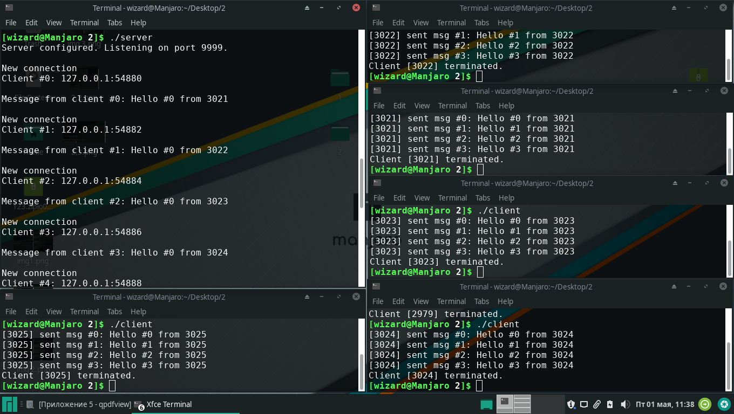

Рис. 4.1 – Взаимодействие параллельных процессов в сети

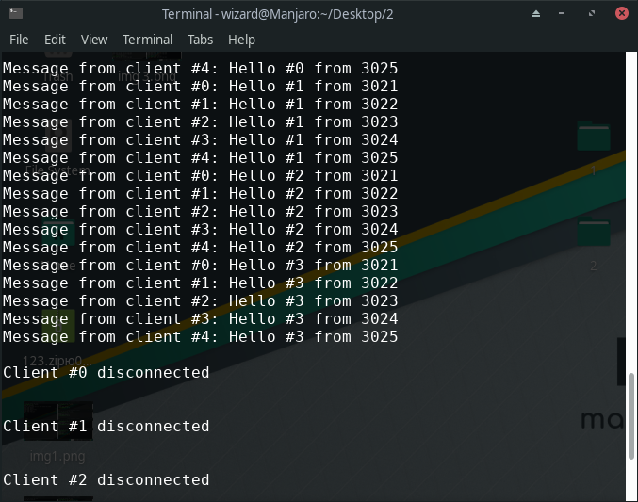

Рис. 4.2 – Взаимодействие параллельных процессов в сети (сообщения передаваемые клиентами)

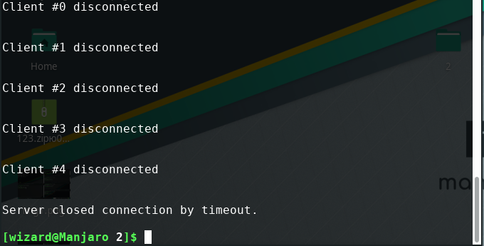

Рис. 4.3 – Взаимодействие параллельных процессов в сети (завершение работы клиентов и сервера)

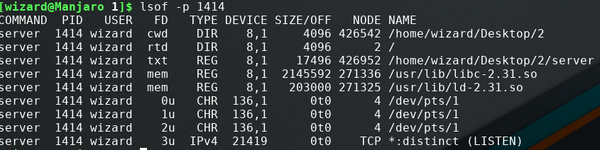

Рис. 5 – Информация о сервере



Рис. 6 – Информация об открытых для прослушивания портов